Zadania dla klas VII – VIII, część 1.
1. Czworokąt o obwodzie 111 cm, przekątna podzieliła na dwa trójkąty o obwodach 37 cm i 96 cm. Jaką długość ma ta przekątna? (2 pkt.)
2. Suma pięciu kolejnych liczb naturalnych jest równa 310. Ile wynosi kwadrat najmniejszej z tych liczb? (4 pkt.)
3. Ceny towarów X i Y są jednakowe. Cenę towaru X obniżono o 20%, a cenę towaru Y podniesiono o 30%. O ile procent cena towaru Y jest wyższa od ceny towaru X? (4 pkt.)
4. W jednym trapezie równoramiennym miara kąta ostrego jest trzy razy mniejsza od miary kąta rozwartego. Natomiast w drugim trapezie równoramiennym miara kąta rozwartego jest pięć razy większa od miary kąta ostrego. Ile wynosi różnica miar kątów rozwartych tych dwóch trapezów? (5 pkt.)
5. Narysowana poniżej gwiazda jest zbudowana z kwadratu i czterech przystających trójkątów równoramiennych. Oblicz pole gwiazdy. (5 pkt.)
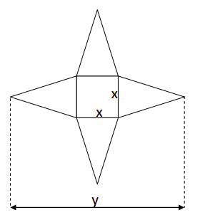
POWODZENIA!!!
Rozwiązania zadań proszę wysłać na adres zadaniadlapanakornela@gmail.com.

